Мочеточниковый стент Urotech MR-360626

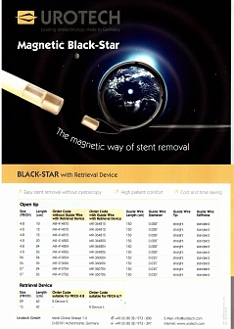
Бренд:
UROTECH
Страна-производитель:
Германия

Полное описание
MR-360626 Стент мочеточниковый 6Fr 26см полный набор-2шт
Для кратковременного дренирования – 3-4 недели.
Описание:
Алифатический полиуретан, двойной завиток, на завитке со стороны мочевого пузыря магнит диаметром 9Fr и длиной 3мм (прикрепленный нитью), на кончике бужа так же имеется магнит, диаметр 6CH, длина 26см
Преимущества:
1. Удаление стента без повторной цистоскопии
2. Не нужен дорогой инструментарий
3. Минимальное время на удаление стента
4. Снижен риск возникновения инфекции
5. Комфортно пациентам, удобно врачу

